苏州工业园区星海实验中学
“十三五”教育科研省立项课题（课题编号：J-c/2018/40）
《“基于国家课程二次开发促进教师专业发展的实践研究”》研究报告
苏州工业园区星海实验中学课题组 执笔：宋建州
一、研究背景
1.基础教育课程改革的深化的需要。2011年教育部印发了义务教育语文、数学等学科19个课程标准（2011年版），2017年又相继出台了包括普通高中课程方案和20个学科普通高中课程标准（2017年版），新修订的课程标准既符合我国现实情况，又具有国际视野，它的颁布进一步明确了教育定位和走向，优化了课程结构和教学内容，凝练了学科核心素养，强化了课程有效实施的制度建设。随着新课标的颁布，课程改革和中考高考改革也进入实施时期。初高中新课改将全面展开，这对于全日制完全中学而言，是难得的初高中协同、衔接推行国家课程改革的新机遇。
2.核心素养时代对教师能力与素养的要求。核心素养是指社会中每个人生存、生活、发展所需要的最关键最主要的素养，核心素养体现了教育的育人本质。核心素养时代要求教师做到三大转变即从知识之上到以核心素养为导向，从关注教师“教什么”到学生“学什么”，从知识和信息的获取到帮助学生成为一个完整意义上的人，这就要求教师准确理解国家课程内涵、合理调整课程结构、精心安排课程内容、巧妙组织课堂教学，让学生在课程学习中提升学科核心素养。
3.“畅游式”苏式课堂行动研究奠定的基础。学校在前期推进教育教学改革，尤其是开展的“畅游式”苏式课堂行动研究中，各学科已涌现出一批教育教学教科研骨干，他们积极探索，初步形成了学科课堂教学主张；教师的教学观念正呈现深刻变化，教学中更多关注学生的自主成长与感悟；课堂教与学的方式呈现出互补性、畅游性的特点，师生深度互动贯穿整个课堂；学生参与的学业评价与阳光检测成效显著。
在这样的背景下，我们意识到需要把国家课程落实和国家课程的校本化实施与教师专业发展结合起来，为教师专业发展找到一条更加直接便捷的路径。通过检索相关关键词，我们发现“国家课程”“二次开发”“教师专业发展”等关键词作为独立项目分别为基础教育研究的热点，但是作为一个研究整体，以通过对国家课程的二次开发来促进教师专业发展为主题的成果寥寥无几，且借鉴价值不大。因此，我们在研究中抓住了教师对教材把不牢、吃不透、拿不准等普遍现象，从二次开发校本化实施国家课程的角度，来提升教师自身素养，不断能促进教书专业发展。这样的研究在课题申报之初，具有其前瞻性和示范性价值。
二、概念界定
1.对“国家课程”的再认识
国家课程也称“国家统一课程”，承载着党的“立德树人”的教育方针和教育思想，规定了教育目标和教学内容，是国家意志在教育领域的直接体现。国家课程是由政府主管部门负责编制、实施和评价的，一般具有权威性、多样性和强制性。作为实施国家课程、教书育人的学校，无疑便是有计划、有组织地进行时代性、思想性、科学性、系统性教育的组织机构。本课题中，既把国家课程体系作为研究对象，更以国家课程的载体“课程教材”作为主要研究对象。
2.对“国家课程二次开发”的再定位
“国家课程二次开发”是指基于国家课程的中学现行教材的校本化实施与开发。它是在坚持国家课程改革纲要基本精神的前提下，教师根据教学需要、学生状况和自身条件，将国家层面上规划和设计的面向全国所有学生的书面教材，融和为适合本校学生发展需求的创造性教学实践。简言之，国家课程的二次开发实际上学校落实国家课程实施学校教育教学时，进行校本化开发与统整，使之更贴合校情学情及时代要求。本课题的中的国家课程二次开发概念是基于中学阶段立德树人、教书育人的全过程，不能窄化为对教材的开发统整。
3.对“促进教师专业发展”的再理解
教师专业发展是指教师在整个专业生涯中，依托专业师训组织，通过终身专业学习与训练，习得教育专业基本技能，实施专业自主，表现专业道德，并逐步提高自身从教素质，成为一位良好的教育专职工作者的专业成长过程。本课题所指的教师专业发展特指以教师的课程理解能力、教材把握能力、课程实施能力、课程评价能力为主要要素的教师教学能力的发展，并由此走向教师“教育品格”的提升。课题研究关注教师专业发展的三个层次：一是教师个体的专业水平提高的过程，二是教师群体的专业水平提高的过程，三是教师职业的专业地位的确立和再度提升的过程。
4.对“国家课程二次开发”促进“教师专业发展”的理解
本课题所研究的“教师专业发展”主要是指对国家课程二次开发所带来的教师专业成长。因而，本课题着重研究如何通过引导教师基于国家课程落实并进行国家课程二次开发来促进教师的专业能力。我们认为，教师在对国家课程进行二次开发时要坚持原则性、把握灵活性，既要像开发国家课程的专家那样恪守新课程标准，又要结合教学实际讲究研究策略的灵活性，从而设计出最适合本校师生共生发展的高效课堂和国家课程的校本实施策略，促进教师成为课程改革的积极探路者和业内佼佼者。基于这样的实践、学习、反思等，能够有针对性地提升教师的课程理解能力、课程设计能力、课程实施能力和课程评价能力的。
三、研究目标和内容
（一）研究目标
1.形成可行的课程开发策略。从专业角度深入研究课标与课程、教材与教法，研究国家课程二次开发的维度与方式，包括课程内容的重组与拓展、校本课程设计与开发，教学方案的改进与优化，课改案例的分析与整理，形成国家课程二次开发的有效策略。
2.形成丰富的课程学习资源。在严格遵守国家课程标准的前提下，通过对国家课程的重组、拓展、开发，不断加强教师对国家课程的理解力与执行力，不断完善符合校情的课程图谱和学习平台，不断形成丰富的适切的教育教学课程资源。
3.形成有效的教师专业发展机制。以组织教师进行国家课程二次开发的实践为抓手，探索促进教师个体专业素养发展的关键点和多重要素，形成促进教师专业发展的结构模型和运行机制；在实践研究中逐步形成国家课程二次开发背景下的优秀教研组和备课组测评标准，建立促进“同僚性”教师专业发展的多维度体制机制，从而切实促进学校教师专业素养的整体提升和发展，形成具有区域影响力的名师团队。
（二）研究内容
子课题一：开展国家课程二次开发维度与策略研究
组建研究组，通过文献研究等方法，为国家课程二次开发实践做足理论准备。一方面认真研读国家课程的课程标准，力争做到国家课程全面规范有序正常开展，并把全面规范落实国家课程做成学校课程教育的特色。国家课程二次开发必须建立在国家课程全面落实的基础上。对于国家课程落实，开展有效教学研究。
在此基础上，另一方面研究国家课程全国整体普适性与地域局部教学实际独特性之间的不均衡不充分，进一步明确国家课程二次开发、国家课程地方化与校本化的必要性，为课题研究的实施提供可行性分析。通过对以教材为主的教学资源进行重新整和、简化深挖、探究拓展、比较补充等方式方法的研究，为课题实施找到切实可行的抓手并产生丰富的课程资源。
子课题二：二次开发促进教师专业发展模型研究
认真研究总结中学教师专业发展的空间与方向、教师专业素养的组成内容、教师专业发展过程中的有利因素和阻碍因素等，梳理中学教师专业发展实现路径。在此基础上，结合校情实际，通过次序发展、梯队建设、为每位老师提供私人定制的专业发展达标升级所需条件的菜单等方式构建教师发展的绿色通道，为不同学科、不同级别、不同年龄阶段的老师提供适切发展的多元化、多维度平台。
子课题三：国家课程二次开发促进教师发展的案例研究
组织骨干教师进行国家课程二次开发的培训、实践、案例总结与推广。在国家课程二次开发的过程中借助多样化的教学平台（学校网络自学平台、园区“易加智慧教育”平台等），着力进行基础课程的适切性开发、综合实践特色课程开发、微课资源开发等实践，推动教师更新教学理念，组织专题研究性教学、开展项目合作式教学、指导自主实验探究、引领实践考察报告等促进教学方式变革。
子课题四：在研究教师专业发展时，注重“名师工作室”的建设，着力研究教师专业发展测评体系的建立健全。强调教师在国家课程二次开发过程中呈现出来的专业素养的提升。针对不同学科教师专业发展的共性和个性，制定衡量教师发展的通用评价标准和个性化评价标准，互为协调，形成立体化的评测体系。
四、研究成果
（一）理论研究
该课题自开题以来，以文献研究形成带动读书和研讨的氛围。课题组按照序时计划认真学习研究中外文献资料，定期组织内涵研讨，由专人汇总搜集文献。把思维倾向和好课标准、校本课程和教学风格、开发路径和贴近学情、单科课程和补充开发、资源整合和模式步骤、课程剪裁与学习动机等六个方面，作为研究的突破方向。从大量文献中探究内容，汲取精华，为“基于国家课程二次开发促进教师专业成长的实践研究”研究维度和对课题三个核心词的本质界定和内涵理解进一步准确、深入和完善。并以青年教师先锋队为主，开展“悦读·成长”主题读书分享会活动。2019年11月21日举行颇有影响力主旨论坛“国家课程二次开发与教师专业成长”，从教师个体层面谈对专业成长愿景的思考，具体论坛实录已经载入将由中国水利水电出版社出版的专著《“二十年磨一剑”：教师专业成长的星海表达——聚焦“高原筑峰”行动，以质量成长教师》。
（二）实践研究
围绕课题关键词，在理论研究的基础上，同时布局实践研究。从学科教学中深入开展国家课程有效教学研究，把二次开发作为有效教学的突破口，形成高质量的课堂教学，作为课题研究的基石和表征。教师高质量教学是教学能力提升的重要指标。根据开题报告，按计划开展一系列主题鲜明的课堂实践活动，通过基于国家课程二次开发的教学设计、教学展示、教学研讨的行动，在全校范围内，形成国家课程落实与开发的自觉行动，撬动学校整体国家课程实施与课堂高效教学行动。以课题项目研究组为单位，开展子项目研究，形成一系列国家课程的校本化实施策略，从重点学科“试水”到多数学科“畅游”的运行方式，扎实推进课题研究，定期召开课题推进研讨会，及时调整完善研究策略。既让国家课程的落实规范有序，又有效补充填补了区域差异、学情差异带来的矛盾，真正促进教师发展和学生发展。同时，开展了一系列的教师专业培训等活动，努力构建教师专业发展的多元途径，开掘国家课程二次开发推动教师专业成长的效能。
（三）提炼总结
通过组织不同形式不同层次的骨干教师研讨活动，在课题研究与教学实践的基础上，不断洗练课题研究的核心概念与思路，结合对全体教师进行关于国家课程二次开发促进教师专业发展的培训以及专题学习，形成研究共识，明确研究任务与进程。在研究过程不断优化中收集课题研究的具体案例、构建教师发展的测评体系、总结提炼研究心得成果，形成中期汇报。在研究过程中，不断加强与专家学者的联系，虚心听取批评意见，在专家的指导下，升格完善研究内容与方法，促进课题研究达成预期，总结成果经验，撰写结题报告。
五、研究结果
1.形成了国家课程二次开发策略与图谱
本课题的“国家课程二次开发”以“立德树人、教书育人”为核心，全面突进德育类课程校本化开发和教学类课程的校本开发与实施，校本化德育课程、教学类课程作为国家课程规范落实的有效保障、适度延伸、适切融通。
（1）国家课程二次开发结构图谱
德育类课程二次开发以“立德树人”根本任务为思想指导，根据教育部关于印发《中小学德育工作指南》，星海主课题组从德育维度全面贯彻党的教育方针，把德育课程开发纳入到研究中来。基于已有德育活动实施德育课程二次开发，切实落实立德树人的任务。“和远·毅行”的在场体悟行动是星海实验中学原有德育体系的发展与升华，提炼确立以“和远·毅行”为主线的全方位德育育人体系建构，涵育星海学子的“和远·毅行品格”的在场体验式德育实践，是以提升学生“和远”品格和“毅行”品格为核心的德育行动，是在“繁星瀚海”课程文化指引下的时代新人的成长行动。初中段精心研究实践“星海•星课程”系列。先后推出“与同伴共成长—初一团队拓展”、“与长辈共成长—初二亲子教育”、“与师长共成长—初三毕业典礼”“星海•星成长”等系列课程等。高中段精心设计打造“价值体认—高一红色研学综合实践系列课程”、“生涯体验—高二生涯规划实践探索系列课程”、“生命体悟—高三励志成长品格提升系列课程”等系列德育课程。
教学类课程二次开发以课程标准为引领，在规范完成国家课程教学任务的基础上，灵活地对课程教材进行二次开发。教学类国家课程二次开发从学科角度、开发方式角度、课程场景等方面展开。
在学科分布上，既有单学科的二次开项目，也形成了跨学科的综合二次开发项目，旨在培养学生的跨界学习能力与知识综合运用的能力。例如，“沉浸式学习”与物候文化研究项目就是语文组老师在学科教学中积极开发传统文化的弘扬与实践，从物候文化角度切入本课题研究中，基于教材中的“物候专题”与“亲近自然”单元主题，并结合苏州地区的气象物候特点，探寻切合学生实际的教学材料、教学形式以及教学方法，让教师把教学的过程融于生活之中、自然之中、文化之中，让学生沉浸在大自然的语言中享受语文学习的乐趣，并达到沉浸式学习的境界。而STEM课程项目的拓展，则是容纳不同学科，吸纳多个学科骨干教师组成了STEM课程基地教师团队，着力开发stem课程项目。同样还有科技小发明特色项目等。 2021年有16名学生申报了创造发明新型专利，正在国家专利局审批当中。园区首届青少年智能智造大赛落户星海实验中学，该项活动成为学校科技特色教育中的新视窗。
从开发方式的角度，侧重于专题式二次开发、新型情境化二次开发、研究性学习的二次开发、项目式学习的二次开发等。例如，生命科学创新实验项目。星海实验中学经过多年探索, 已构建起以生命科学课程为支点,以奥赛中心生物纳米研究院为阵地，以家庭生活类、体验实践类、科创拔尖类等三类校本课程为辐射的生命科学课程系列。天地融合教育实践项目。项目基于初高中地理课程实施，借助星空文化、独树一帜的基础和特色实践、深耕细作的历史积淀，助推地理教研组成功申报“瀚海星辰：时代新人‘天地融合’的教育实践项目，并成为江苏省课程基地建设项目。
从课程场景上来看，则以线下课程二次开发和线上课程二次开发为主线，着意于推进混合式学习模式的建立。
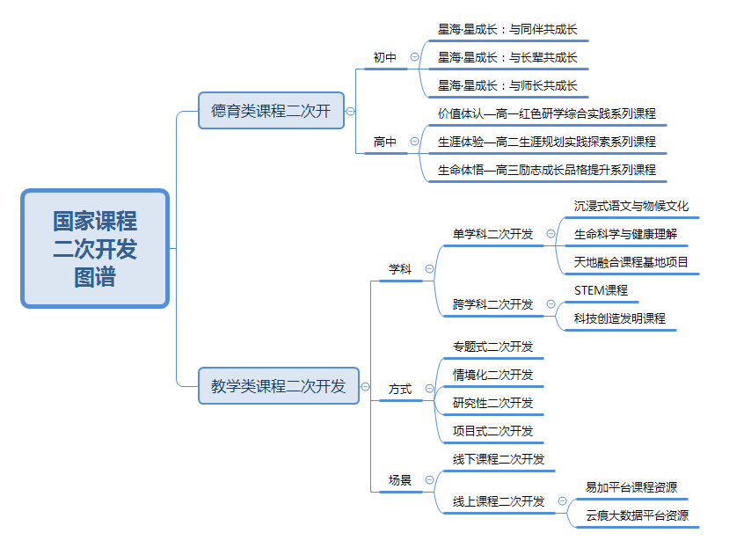
图1 国家课程二次开发结构图谱

（2）国家课程二次开发维度策略
这里重点以教学类课程二次开发以课程标准为研究重点。课题组通过调查研究，认为教材教学落实与开发主要有以下六个方面：
第一是根据教学内容的内在联系，对教材内容重新进行布局调整、重组、完善，形成专题式教学；第二是根据校情、学情，对教学内容进行适切的变式、拓展、深化，探索有深度的课堂教学；第三，以任务为驱动，着眼学生素养能力提升创设任务情境，融通教材情境与生活情境，实施整体性情境化教学；第四是以问题解决为导向，进行多学科的项目式学习；第五是基于国家课程的校本化的开发，形成有地方特色的校本化的课程；第六是注重国家课程评价的多元化，发挥评价的引导、激励、赏识、改善的功能，丰富评价内容，探索多样化评价方式。可见，本课题实属行为转化应用的实践研究，即从“必然课程”转为“应然课程”的国家课程二次开发实践研究。
实践中，课题组为帮助老师便于开展基于国家课程二次开发进行课程内容理解、课堂教学设计和课堂教学实施，推出了一般化的教学设计模板，如图2所示：
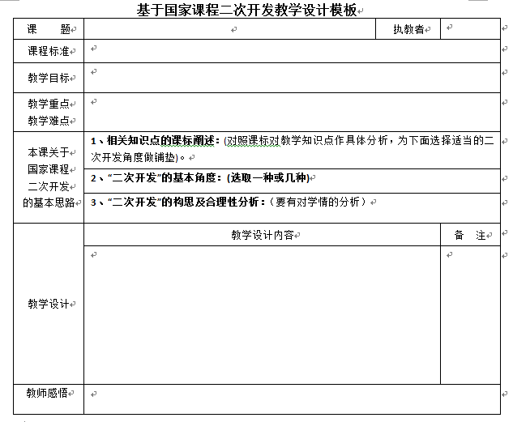
图2 基于国家课程二次开发教学设计
将课程标准对应表述，放在教学目标之前，引导教师在教学设计的时候必须按照国家课程标准来组织实施课堂教学，这就落实了本课题的研究中的“二次开发”是基于的国家课程的。同时，为教师提供了的基本国家课程二次开发的思路视角，配合上文中的六个维度视角，体现教学中的选取运用到适切的二次开发。各学科在具体操作中根据学科特点再进行符合学科特点的调整。做到国家课程二次开发的统一性和个性化实施。
2.开发了国家课程二次开发线上与下线资源
（1）开发“星”系列、“海”系列校本课程。在校本课程建设中，星海出版了“星”系列和“海”系列两大套丛书，涵盖14类校本教材：语文《风骚与乐府》《你我依然在红楼》、数学《数学竞赛简明教程（1）》、英语《简明高中英语语法》、物理《高中物理奥赛指导》、化学《化学•技术•社会》、生物《你的生物学》、政治《苏州成功企业家发展之路探究》、历史《古韵今风华夏情历史篇》、地理《古韵今风华夏情地理篇》、艺术《蜡染》、信息《数据结构基础》、法语《星海法语校本课程》、国际交流《国际理解》；构建极富星海特色的“繁星瀚海”德育体系，打造“和远·毅行”品格提升工程，开展“光辉耀馨辰·星系列”五大德育行动，培育时代新人。 通过海外研学、文化交流、中丹空中课堂等项目积极推进国际理解教育，让学生更有开拓性、前瞻性、国际范。：《瀚海星辰：时代新人“天地融和”的教育实践》课程基地项目入选省教育厅2020年基础教育内涵建设项目，项目建设内容之一就是开发出基于初高中地理学习的天地融合校本化课程。
（2）开发课程资源与共建“易加”互动平台互补。自2018年起，学校通过自我开发和与与园区教育易加互动深度合作，陆续建立起“微课视频教学”、“文档教案课件”、“学习测验”、“虚拟仿真”（物理实验、化学实验、生物实验）等教育资源平台。通过这些教育资源平台，星海教师完成了“语、数、英、物、化、生、政、史、地”等国家课程、“信息技术、劳动与通用技术、研究性学习”等综合实践课程、“天地融合”、“生命创新”等学校特色课程的数字化教学实践，为国家课程二次开发奠定技术及平台基础。通过近三年实践，学校已经积累了比较成熟的运维经验，在园区“易加学院”智慧枢纽三期工程建设中，我校有两位老师受聘成为枢纽建设攻关小组核心成员（朱红梅、赵武杰），为云服务平台的滚动建设提供智力支持；依托“易加互动”平台，星海不断开发建设丰富多彩的网络课程资源，使其能够满足学生的个性化学习（资源检索、网络发布、网络选修课等），并促进学生的社会化学习(合作交流、在线咨询、分享共建）。尤其新冠肺炎离校不离教期间，积极有计划分层次全覆盖开发网络课堂（网络报告厅、在线答疑室以及远程教学等），辅助教师开展差异性教学。
3.建立了二次开发促进教师专业发的模型
为了有效推动课题研究，让国家课程二次开发真正体现出推动教师发展的效能，课题组通过调研研究，逐步形成了基于国家课程二次开发的青年教师专业成长“学·教·研·赛”四位一体培养模式。如图3所示：
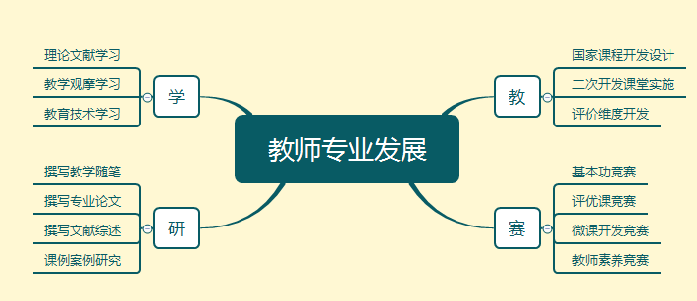
图3 “学·教·研·赛”四位一体专业发展模型
“学·教·研·赛”四位一体模式，既是教师专业发展的自我成长路径，也是学校促进教师专业发展的培养路径。学校层面，再组织实施“学·教·研·赛”四位一体培养模式过程中，注重从“国家课程二次开发”的角度切入带动，形成国家课程二次开发行动下的教书专业发展与成长，突出国家课程二次开发对于教书专业发展促进效能，畅通了教师专业发展的一般路径。
为贴合时代发展与需求，我们重视教育技术人才的培养，教师年度参与信息技术竞赛市级以上获奖32人次，占比9.28%；教师参与信息化培训人数331人，占比95.94%。在疫情防控期间有序推进课程数字化资源的设计与开发，关注授课技术和学习效果，充分整合各种线上教育资源，开发适合师生教与学、具有学科特色的技术手段。了解学生学习的需求，研究在课前、课中、课后三个不同阶段，指导学生进行“畅游式”学习所选择、使用和调控学习程序、规则、方法、技巧、资源等一系列学习策略，有序推进课程数字化资源的设计与开发，做好每节课的导学案、自主学习任务单、实验任务单、课件、检测试题库、微课程等各类课程资源，有效实现疫情防控与教学复习两不误。2020年星海中高考成绩继续保持区域领先位置，“高原筑峰”行动得以完美绽放。教师线上教学组织与实施能力通过了实践的检验。
国家课程二次开发研究加速了教师专业发展。一大批教师在国家课程二次开发实施中，加速了自身专业成长。仅2019和2020年度间，陈小军老师获评苏州市名教师，并获评正高级教师，张月兰、戴大勇、王陈华、丁震、管赋胜获评苏州苏州市大学学科带头人（张琳、王子铭转评苏州市大市学科带头人），桑建东、朱靖军、陈宏奎、邹振芳、王静静获评园区学科带头人，汤晴瑜、赵武杰、高俊涛、王丽、朱洪波、樊欣获评园区教学能手，何文娟、宗轶丽、吕少霞、张一哲、刘明香、倪善文、张哲获评园区教坛新秀。三年间，教师参加区级以上专业发展类竞赛取得优异成绩，邹振芳、卢敏翔、李雪霞、童昉昊、张慧婕、张一驰等老师在江苏省中小学教师基本功竞赛（评优课）中获得一等奖。2019年教师参加区级以上专业竞赛获奖初高中115人次；2020年在受到新冠肺炎疫情影响下，教师参加区级以上专业竞赛初高中获奖人次仍旧达到共计98人次。其中尤其在苏州市中小学教师素养大赛，共计获奖62人次，其中大市一等奖14人次。
在此基础上，注重“星晖耀海”四有好教师团队建设。深入理解习近平总书记关于做“四有”好教师、做学生引路人的指示精神，认真学校落实党中央国务院、省委省政府关于全面深化新时代教师队伍建设改革的有关部署提供文献支撑，参与交流探讨开展“星晖耀海”“四有”好教师团队建设工作。认识到星海“四有”好教师团队建设必须面向新时代，深入强化“四个意识”，加强党性锤炼，发挥党组织的战斗堡垒和党员先锋模范作用，引领教师淬炼品格，提高政治站位，明确肩负的国家使命和社会责任。
4.形成了二次开促进教书专业发展测评的方案
（1）注重课程评价，提升开发实效
改革教学评价，力求科学规范，为课程二次开发保驾护航。认真研究课改新动向，注重教学评价改革，实施综合素质评价。教师评价坚持师德考量为首，辅以教师专业素养、科研水平、信息技术能力、教学质量等标准；学生评价主要围绕道德品质、公民素养、学习能力、交流合作、运动健康、审美鉴赏等方面，通过规范、科学、超前的课程设置，不断提高学生综合素养，确保综合素质评价顺利实施。
以《苏州工业园区星海实验中学课程评价方案（试行）》为抓手进行课程评价，分为考试、考查、抽测、成长档案袋四大类，注重课程目标与课程计划评价、课程准备与投入评价、课程实施过程评价、课程实施效果评价，并运用观察、交流、测验、自评与互评等不同考核方式组织考查，促进了课程评价体系科学化、多元化。
以“云痕”大数据来推进师生评价多元化，建立学生永久性学习档案，自动生成分析学生、学科、班级历次成绩变化曲线，帮助老师精准定位教学问题，通过雷达图等数据形式将动态发展变化过程可视化、直观化。
以《基于国家课程二次开发“畅游式”苏式课堂教学评估标准》，准确衡量教师课堂教学中对国家课程进行适切二次开发行为，并从课堂教学实施效果上来凸显教师专业发展情况。
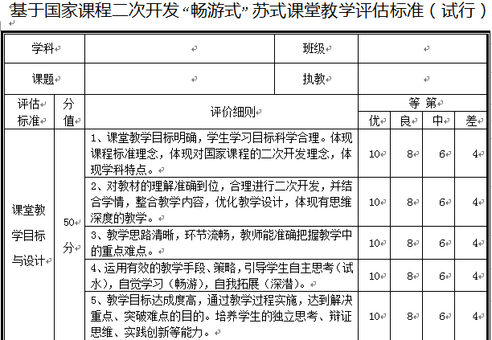
图4 课堂教学评估标准

（2）聚焦课堂，开设“好课大家谈”专栏
以学论教构建高效课堂，是星海以研促教的终极目标。以研促教重在过程的研讨与交流，为此，我们在学校内网开设了“好课大家谈”，这无疑成为星海“国家课程二次开发”创新科研中耀眼的亮点之一。截至目前，星海教师就校内外的常态课、公开课、研讨课、示范课、督导课畅谈自己的认识与见解，在热烈地互动交流中潜移默化成就个人的专业成长。我校英语老师陈曦听了吴江中学老师的课后写了《同题异构，相得益彰》、邹仁丽老师听了我校教研组长徐申叶老师的课写了《追求一份灵动》、王素珍老师听了老教师季厚鹏的课写了《简约明快的课堂结构，注重实效的课堂教学》、语文老师王楠楠听了平江中学蒋少鸿的课写了《图文见画意，读写求拓展》、物理老师夏星伟听了平江中学汪玲、周正扬的课写了《环环紧扣的苏式课堂》、英语老师任强听了省常熟中学沈霞萍和新区实验中学支珍老师的英语课写了《不同的风格，一样的精彩》、数学梅滋亚赴省常熟中学听了张慧宇和陈婷婷两位老师的数学课写了《“严谨与活泼，深入与丰富”理科课堂之精华》等等，我校教师在听课、评课、议课中不断积累，分享观课体会,圆融教学观念，同时反思教学行为，对改进教学策略、实施课程二次开发、促进畅游式学习、找到自我专业发展的落脚点、为自身后续的教学和专业成长奠定坚实的基础。
5.推出了丰富的课题研究论文与出版成果
1.教师教研论文成果丰硕
当我们在“中国知网”中同时键入本课题“国家课程”“二次开发”“教师专业成长”的三个核心概念时，只得到1条检索结果，那就是我星海实验中学高中英语老师何文娟在《英语教师》2019年8月10日发表的文章《基于国家课程二次开发促进高中英语教师专业发展的实践研究》；再以中国知网基金栏目键入本课题“国家课程”“二次开发”“教师专业成长”的三个核心概念时，“中国知网”就一下子显示苏州工业园区星海实验中学立项课题，江苏省教育科学“十三五”规划2018年度“教师发展专项”课题“基于国家课程二次开发促进教师专业发展的实践研究”（J-c/2018/40）阶段性研究成果有13篇。
检索结果表明，国内同时将研究目光聚焦到“基于国家课程二次开发促进教师专业发展”的研究上，并形成成果的并不多。我校在该课题的研究上，为教师专业发展之路提供了基于国家课程二次开发的新思路、新路径。从研究维度上看，进一步说明我校的课题实践研究成果不断提炼发表溢出，已经从多维度渗透、覆盖学校所有学科。从研究主题上来看，涵盖了教师对课程与教材的新解读、教师对课堂教学方式的多元探索、教师对课程开发实践与运用、教师对教与学的评价转型等。主课题研究带动成果全面丰富，不断形成理论成果，见诸报刊，这表明，教师在参与研究课题研究中，将教育科研聚焦到国家课程二次开发之中，并有效提升了自己身专业发展。仅主课题研究2018年8月启动以来，我校发表教育教学论文170篇，获奖论文6篇，其中明确标明系本主课题阶段研究成果的论文13篇（核心2篇，省级11篇）它们分别是：（见附录）
2.出版成果教师专业发展特色鲜明
在推动课题研究过程中，星海聚焦研究核心目标与问题，通过文献理论研究、课堂教学实践、课程资源开发、教学方式转变等一系列行动，推动课题研究走向深入，在研究报告意外也累积了典型的案例（课堂实施案例与教师发展案例等），形成了系列调查报告等成果。最终，课题组统整课题研究实践经验成果，推出了题为《“二十年磨一剑”：教师专业成长的星海表达——聚焦“高原筑峰”行动，以质量成长教师》的出版书籍,出版社为水利出版社。为课题研究全过程做了全面生动的诠释。
六、研究结论
1.为学生全面发展提供了课程支撑
本成果基于国家课程实施开展了二次开发实践，形成了可以有效补充国家课程的校本课程或案例，为学生提供了综合能力提升的有效支撑。为学生个性得到充分而自由的发展奠定了课程基础。
2．国家课程二次开发研究加速了教师专业发展。
仅2019和2020年度间，陈小军老师获评苏州市名教师，并获评正高级教师，张月兰、戴大勇、王陈华、丁震、管赋胜获评苏州大市学学科带头人。三年间，教师参加区级以上专业发展类竞赛取得优异成绩，一批老师在江苏省中小学教师基本功竞赛（评优课）中获得一等奖。教师参加区级以上专业竞赛获奖形势喜人。
3有效带动了协作学校的内涵发展
本成果研究、实施与推广过程中，苏州工业园区星浦学校、新疆克州阿图什市第一中学、贵州省松桃县贵州群希实验学校等兄弟协作学校深度参与，也取得了显著效果，教学教学质量与教师专业发展提升明显。
七、研究后的思考
在不断推动课题研究走向深入并取得一定成果的同时，我们也在不断反思：
1.如何促进子课题与总课题的协调并进？星海课题组认为子课题必须支撑总课题，或者说子课题必须以总课题的思想展开研究。子课题要顺承总课题的研究目标，要细化为总课题“基于国家课程二次开发促进教师专业发展的实践研究”的四个子课题，“中学教育阶段国家课程二次开发维度研究”、“促进教师专业发展的网络平台建构优化研究”、“国家课程二次开发促进教师专业发展实证研究”、“国家课程二次开发背景下教师专业发展测评体系研究”彼此之间如何统筹协调？子课题如何构建服务总课题“教师发展专项课题”课程体系，形成“发现教育”很高的星海二次开发的校本课程文化？
2.如何促进疫情常态化下网络课程背景下教师指导力的提升？研究教师如何遵循科学规律，开发网络课程资源，从事网络课程教学，优化学生自主性学习，不断提升网络化指导的能力是我们课题研究的主要内容和推行的难点之一。
3.如何促进国家课程二次开发的个性化、情趣化、优质化？用校本课程促进学生自主学习，既要对学生有无学习、学习内容等情况进行统计，也要对学生学习效果进行反馈测评，这需要相应大数据评价软件进行更新，使每一个教师都能适应学科课程中对学生自主学习的指导，实现教师教与学生学的重大突破。
4.如何加大科研成果转化课堂教学实施的力度，如何借助共同体、教育集团、科创+拓展推介课题研究的影响力？星海是所高起点的年轻学校，学校青年教师占比大，学历高，如何吸纳更多青年教师主动加入课题研究中，让青年教师专业成长更有路径可循，共同分享课题研究的幸福感？
5.如何更好地实现国家课程二次开发过程中，教师跨学科、跨文化的多元能力的提升？目前教育评价的要求对于学生的基于核心素养的多元评价，这对教师的能力素养提出了与时俱进、复合型的要求，同时，学生的教育与发展的需求愈来愈多元，需要我们创设哪些途径办法提升教师的跨学科、跨文化能力？
八、主要参考文献
《核心素养的中国表达》
《素养何以在课堂中成长》
《教师的力量》
《学生第一》
《面向个体的教育》
《窦桂梅与主题教学》
《初中信息技术课程的“二次开发”》
《例说新课程中教材的二次开发》
《国家课程“二次开发”课堂教学过程中教师行为的缺失》
《学校在国家课程“二次开发"过程中对于促进教师专业发展的作用》
《高中化学新课程的二次开发研究》
《英语课程“二次开发”的原则》
《网络技术课程教材二次开发例谈》
成果附件：
1.赵武杰.二次开发：初中语文名著阅读的有效教学策略——以部编教材必读名著《朝花夕拾》为例.江苏教育研究，2020（32）.
2.王敏.“翻”“转”变换下的离散到集中——浅谈图形变换在勾股定理中的应用.中学数学，2019（04）；
3.崔峰.重思想方法引领 促核心素养形成——校本课程开发实践研究有感.数学教学通讯，2019（33）.
4.陈汉清.磨课,应处理好三种关系——以《中国特色社会主义进入新时代》一课为例.教学研究与评论，2019（10）.
5.束红华.陶行知“教学做合一”思想在高中思政课教学中的实践运用.文理导航，2020（09）.
6.束红华.打造思政“精品课堂”之路径.中学政治教学参考，2020（35）.（北大核心）
7.束红华.巧用本地资源 延展课堂维度.中学政治教学参考，2019（25）.（北大核心）
8.陈小军.从清末“戊戌政变”高层密电谈史证教学——例说杨锐之死是被请杀还是误杀.中学历史教学，2019（06）.
9.陈小军.适道：历史结课范例的思维建构——以《马克思主义的诞生》为例，生活教育，2019（09）.
10.夏月婷.深度学习导向下的高中语文教学拓展途径.语文教学与研究，2021（08）.
11.夏月婷.高中语文教学中如何实现传统文化的渗透.语文教学与研究，2020（16）.
12.夏月婷.高中语文整本书阅读的探索与反思.高考，2020（27）.
13.夏月婷.高中文学名著阅读中的审美教育.语文教学与研究，2020（18）

